**APLIKASI EDUKASI LOGIKA “GO TUK TUK” *MULTI – PLATFORM* MENGGUNAKAN UNITY UNTUK ANAK SEKOLAH DASAR**

**LAPORAN PROJECT WORK**



OLEH :

CAHYANINGRUM ARGYANTI WIJANARKO 4313/1211.070

ERDA UL’HAQ BAGIG DANA 4337/1235.070

CANDRA KHARISTA PUTRA 4314/1212.070

NADIA WIDY OKTAVIANI 4396/1294.070

GURU PEMBIMBING

Hendra Wahyu Prasetya, S.Kom

**YAYASAN PENDIDIKAN TELKOM**

**SMK TELKOM MALANG**

**2017**

## LEMBAR PENGESAHAN

**PROJECT WORK**

Judul : APLIKASI EDUKASI LOGIKA “GO TUK TUK” *MULTI – PLATFORM* MENGGUNAKAN UNITY UNTUK ANAK SEKOLAH DASAR

Oleh : Cahyaningrum Argyanti Wijanarko[1], Candra Kharista Putra[2], Erda Ul’haq Bagig Dana[3], Nadia Widy Oktaviani[4].

NIS : 4313/1211.070[1], 4337/1235.070[2], 4314/1212.070[3], 4396/1294.070[4]

**Telah Diujikan Pada :**

Hari :

Tanggal :

Tempat :

Disetujui oleh :

1. Hendra Wahyu Prasetya, S.Kom ............

Kepala Program Studi RPL

Mokhammad Hadi Wijaya, S.Kom

NIK . 8868178

## KATA PENGANTAR

Puji syukur kehadirat Tuhan Yang Maha Esa yang telah memberikan rahmat dan karunia-Nya, sehingga kami dapat menyelesaikan Project Work sesuai dengan prosedur yang telah ditetapkan oleh sekolah serta dapat menyelesaikan laporan Project Work dengan tepat waktu.

Laporan Project Work ini tidak dapat terwujud tanpa adanya bantuan dari pihak-pihak terkait baik secara langsung maupun tidak langsung. Maka dari itu, kami ucapkan terimakasih kepada :

1. Tuhan Yang Maha Esa yang telah memberikan rahmat dan kesehatan kepada kami sehingga dapat menyelesaikan Laporan Project Work ini.
2. Bapak Hendy Adrianto, SE, selaku Kepala SMK Telkom Malang.
3. Bapak Hendra Wahyu Prasetya, S.Kom, selaku pembimbing tugas Project Work kelas XII RPL 1 dan sebagai penguji.
4. Bapak/Ibu guru SMK Telkom Malang.
5. Kedua orang tua yang telah memberikan fasilitas, semangat, doa dan dukungan.
6. Seluruh pihak yang telah membantu pembuatan Pproject Work ini.

Kami berharap dengan adanya laporan Project Work ini dapat dijadikan tambahan ilmu pengetahuan bagi kami penulis dan setiap orang yang membacanya. Namun kami sadar masih banyak kekurangan dalam laporan ini. Maka dari itu, kami akan sangat berkenan untuk kritik dan sarannya, sehingga kami dapat membangun aplikasi yang lebih baik untuk kedepannya.

Malang, 8 Januari 2017

Penyusun

Tim Penyusun

Kelompok 3

**DAFTAR ISI**

Kata Pengantar ................................................................................................... ii

Daftar Isi ............................................................................................................ iii

BAB 1 PETUNJUK UMUM ............................................................................. 1

1.1 Pendahuluan ................................................................................................. 1

1.2 Tujuan Pelaksanaan *Project Work* ............................................................... 1

1.3 Kompetensi .................................................................................................. 2 BAB 2 PETUNJUK TEKNIS ............................................................................ 3

2.1 Produk .......................................................................................................... 3

2.2 Bentuk *Prpject Work* .................................................................................... 3

BAB 3 PELAKSANAAN *PROJECT WORK* .................................................... 5

3.1 Penyusunan Proposal ................................................................................... 5

3.1.1 Isi Proposal *Project Work* ......................................................................... 6

3.1.2 Format Penyusunan Proposal .................................................................... 8

3.2 Analisa, Desain dan Implementasi Produk ................................................. 10

3.2.1 Analisa Kebutuhan .................................................................................. 10

3.2.2 Desain Produk ......................................................................................... 11

3.2.3 Coding dan Testing ................................................................................. 11

3.3 Penyusunan Laporan .................................................................................. 11

3.3.1 Bagian Laporan yang Tidak Ada Pada Proposal ...................................... 12

3.4 Kulminasi ................................................................................................... 14

3.5 Pengumpulan Produk ................................................................................. 14

BAB 4 PENUTUP ............................................................................................ 16

Lampiran 1 Layout pengaturan margin ............................................................ 17

Lampiran 2 Contoh penulisan bab dan sub-bab ............................................... 18

Lampiran 3 Contoh abstrak laporan *project work*  ............................................ 20

Lampiran 4 Contoh sampul/*cover* proposal *project work*  ............................... 21

Lampiran 5 Contoh sampul/*cover* laporan *project work* ................................... 22

Lampiran 6 Contoh lembar pengesahan proposal ............................................ 23

Lampiran 7 Contoh lembar pengesahan laporan .............................................. 24

**BAB I**

**PENDAHULUAN**

**1.1 Latar Belakang**

Secara psikologis, manusia memiliki dua otak. Yaitu otak kanan dan otak kiri. Percobaan telah menunjukkan bahwa kedua sisi otak yang berbeda berperan untuk perilaku berpikir yang berbeda pula. Otak kiri memiliki beberapa fungsi antara lain :

1. Mengontrol tubuh bagian kiri
2. Ketrampilan angka-angka
3. Matematika/ketrampilan ilmiah
4. Menganalisa
5. Obyektifitas
6. Menulis
7. Berbicara
8. Logika Pertimbangan.

Menurut teori ini, otak kiri berperan untuk berfikir logika, skuensial, rasional, analitis, dan obyektif. Menggunakan otak Kiri Orang yang lebih dominan menggunakan otak kiri lebih memilih alasan untuk segala sesuatu yang lain. Mereka menggunakan logika rasional untuk mengidentifikasi penyebab masalah, dan kemudian berpikir tentang bagaimana cara mengatasinya. Pada intinya, orang yang berfikir menggunakan otak kiri adalah detail-oriented. (Sumber : http://www.carakhasiatmanfaat.com/artikel/perbedaan-otak-kiri-dan-otak-kanan.html)

Pada usia anak Sekolah Dasar (SD) sangat efektif untuk mengasah logika mereka. Dan pada usia tersebut, *game* adalah salah satu hal baru yang diminati. Peran guru atau orang tua sangat penting untuk mengasah logika anak. Anak-anak cenderung tertarik dengan hal baru, dan bosan dengan hal-hal yang monoton.

Maka dari itu, diperlukan media lain yang sesuai untuk pembelajaran yang sesuai dengan ketertarikan mereka. Kami mencoba memadukan keduanya dengan membuat *game* yang dapat mengasah logika mereka yang kami wujudkan dalam bentuk aplikasi *game* berbasis mobile.

Berdasarkan hal tersebut, kami mengambil judul **“APLIKASI EDUKASI LOGIKA “GO TUK TUK” *MULTI – PLATFORM* MENGGUNAKAN UNITY UNTUK ANAK SEKOLAH DASAR”**.

* 1. **Rumusan Masalah**

Berdasarkan latar belakang di atas, maka penulis merumuskan rumusan masalah yaitu “Bagaimana cara membuat **“APLIKASI EDUKASI LOGIKA “GO TUK TUK” *MULTI – PLATFORM* MENGGUNAKAN UNITY UNTUK ANAK SEKOLAH DASAR”**.

* 1. **Batasan Masalah**

Batasan-batasan yang terdapat dalam aplikasi adalah sebagai berikut :

1. Target aplikasi untuk anak usia Sekolah Dasar.
2. Aplikasi berfokus pada asah logika.
3. Aplikasi digunakan pada perangkat *multiplatform* seperti mobile, dekstop, dan web.
   1. **Manfaat Penelitian**

Manfaat penilitian dari project work ini adalah sebagai berikut :

1. Memberikan pembelajaran mengasah logika.

**BAB II**

**KAJIAN PUSTAKA**

**2.1 Aplikasi Game Edukasi**

Di era digital ini, manusia sangat dimudahkan dengan hadirnya aplikasi. Aplikasi berasal dari kata *application* yang artinya penerapan, lamaran, penggunaan. Secara istilah, aplikasi adalah program siap pakai yang dibuat untuk melaksanakan suatu fungsi bagi pengguna atau aplikasi yang lain dan dapat digunakan oleh sasaran yang dituju. (Sumber : https://blog-definisi.blogspot.co.id/2015/08/pengertian-dan-definisi-aplikasi.html?m=1)

Menurut KBBI (Kamus Besar Bahasa Indonesia 1998 : 52) adalah penerapan dari rancangan sistem untuk mengolah data dan menggunakan aturan atau ketentuan bahasa pemgrograman tertentu. Aplikasi adalah suatu program komputer yang dibuat untuk mengerjakan dan melaksanakan tugas khusus dari pengguna. (Sumber : W.J.S. Poerwadarminta, KAMUS UMUM BAHASA INDONESIA EDISI KETIGA, Jakarta Timur, (PT Balai Pustaka (Persero) : 2011), hal 311.)

Edukasi merupakan proses yang terjadi disaat seseorang anak manusia telah menemukan jati diri, yang prosesnya dilakukan melalui pengamatan dan pembelajaran, sehingga hasilnya menjadi suatu tindakan dan perilaku dari anak manusia tersebut. *Game* edukasi dapat dikatakan seperti ini, game edukasi merupakan sebuah permainan dibuat dan dirancang khusus untuk dijadikan sebuah media yang digunakan untuk mengajar orang melalui materi yang berisikan suara, teks, gambar, video, dan animasi yang pokok materinya membahas suatu objek tertentu, yang memiliki tujuan untuk dapat memperluas konsep, memberikan pemahaman yang lebih baikdari materi yang mengajarkan sebuah peristiwa sejarah maupun budaya, dan dapat pula mengajarkan pengguna dari game edukasi ini dengan baik, karena mereka dapat pula mengajarkan pengguna dari *game* edukasi ini dengan baik, karena mereka dapat bermain sambil belajar dengan mudah. (Sumber : http://www.rianfartawijaya.com/2015/02/pengertian-edukasi-dan-pengertian-game.html?m=1)

**2.2 *Game* 3 Dimensi**

Secara bahasa game berarti permainan, maksudnya adalah tata-cara, langkah-langkah atau metode didalam bermain untuk suatu hiburan. (Sumber : http://muhammadnazaragliyono.blogspot.co.id/2013/05/pengertian-game-perbedaan-game-2d-dan-3d.html)

“Game” merupakan sebuah “permainan” dimana maksud permainan tersebut lebih merujuk sebagai “kelincahan intelektual atatu intellectual playability”. Game itu sendiri diartikan sebagai arena / tempat keputusan untuk pemain beraksi, dimana pada game tersebut ada target-target yang harus dicapai. Kelincahan intelektual pada tingkat tertentu, merupakan ukuran pemain sejauh mana game itu menarik untuk dimainkan secara maksimal.

Saat ini perkembangan game sangatlah cepat dan pesat, ditandai dengan adanya para ppengelola industry game yang belomba-lomba untuk menciptakan game yang lebih mendekati nyata/riil dan tentunya menarik bagi para pemainnya. Sehingga game bukanlah hanya sekedar hobi untuk mengisi waktu luang saja, melainkan sebuah cara untuk meningkatkan kreativitas dan tingkat intelektal penggunannya. (Sumber : <https://nindyastuti52.wordpress.com/2010/03/03/teknologi-game-3-dimensi/>)

Setelah munculnya game 2D, berbagai perusahaan berlomba-lomba untuk mengembangkan teknologi terbaru, sehingga muncullah tampilan 3D datar (3D Plaine) hal ini sering membuat bingung karena sering disebut game 2D tapi mereka tidaklah sama. Game seperti ini bukan 2D tapi tidak juga full 3D. Biasanya gameplaynya memang mirip game 2D dimana hanya bisa bergerak secara horizontal dan vertical namun beberapa gambarnya di render secara 3D. Teori grafik seperti ini disebut dengan 2.5D atau pseudo-3D sedangkan pada istilah game lebih dikenal dengan isometric/diametric atau bahkan trimetric projection.

Berbeda dengan game 2D dalam game 3D anda akan menemui tiga sisi (X,Y,Z).  
Game bertipe ini menggunakan 2 macam tipe pemodelan:

1. 3D Object / Model

Ini merupakan model/ object 3 dimensi yang nantinya akan anda jadikan sebagai karakter utama, bangunan, object-object seperti senjata,musuh, permukaan tanah ,pohon, bukit,dll. Object 3d seperti ini bisa anda buat dengan menggunakan program seperti “3D S.Max”,”Maya”,”Hash”,dll

1. 2D Graphics  
   Gambar 2d juga berperan dalam membuat game bertipe 3D fungsi gambar 2d antara lain :
2. Sebagai texture untuk object
3. Sebagai latar belakang ( langit , pemandangan,dll)
4. Sebagai meteran untuk nyawa , gambar untuk speedometer (untuk game racing), dll.
5. Selain itu animasi tetap juga dapat menggunakan bitmap (gambar 2d) untuk animasi pada texture air, api,dll.

Dari sudut pandang dimensi matematika, 3D adalah objek yang diwakili oleh 3 sumbu, yaitu x, y dan z. dimana koordinat dari sumbu x,y dan z membuat objek dari kerangka panjang, lebar dan tinggi. Sehingga memiliki kedalaman suatu objek. Dan objek tersebut dapat dilihat dari samping kiri kanan, serta dari belakang juga.

Dari sudut pandang grafik komputer grafik, 3D merupakan perkembangan dari grafik 2D. Didalam grafika komputer, 3D merupakan bentuk grafik yang menggunakan representasi data geometri tiga dimensi. Suatu objek rangka 3D apabila disinari dari arah tertentu akan membentuk bayangan pada permukaan gambar. Proses pembuatan grafik komputer 3D dapat dibagi ke dalam tiga fase, yaitu 3D modeling yang mendeskripsikan bentuk dari sebuah objek, layout dan animation yang mendeskripsikan gerakan dan tata letak sebuah objek, dan 3D rendering yang memproduksi image dari objek tersebut. Grafik 3D adalah sebuah gambar,garis,lengkungan,dan sebagainya yang memiliki titik-titik yang menghubungkan menjadi sebuah bentuk 3D

Dari sudut pandang animasi Animasi 3D adalah pengembangan dari animasi 2D. Dengan animasi 3D, karakter yang diperlihatkan semakin hidup dan nyata, mendekati wujud manusia aslinya. Contohnya  Toy Story, Monster Inc., Finding Nemo, The Incredible, Shark Tale. Cars, hingga Final Fantasy. Disini bisa melihat perbedaan visual jika dbandingkan dengan animasi 2D. Kesemuanya itu biasa juga disebut dengan animasi 3D atau CGI (Computer Generated Imagery).

(Sumber : http://muhammadnazaragliyono.blogspot.co.id/2013/05/pengertian-game-perbedaan-game-2d-dan-3d.htm. Referensi http://juvanister.blogspot.com/2010/10/perbedaan-grafis-2d-dan-3d.html)

* 1. **Unity 3D**

Game engine adalah sebuah perangkat lunak yang dirancang untuk membuat sebuah game. Unity adalah salah satu contoh game engine.Unity Technologies dibangun di tahun 2001 oleh David Helgason, Nicholas Francis dan Joachim Ante.Game engine ini dibangun atas dasar kepedualian mereka terhadap indie developer yang tidak bisa membeli game engine karena terlalu mahal. Fokus perusahaan ini adalah membuat sebuah perangkat lunak yang bisa digunakan oleh semua orang, khususnya untuk membangun sebuah game. Di tahun 2009, Unity diluncurkan secara gratis dan di April 2012, Unity mencapai popularitas tertinggi dengan lebih dari 1 juta developer terdafar di seluruh dunia.

Selain bisa didapatkan secara gratis, Unity adalah sebuah game engine yang memungkinkan anda, baik perseorangan maupun tim, untuk membuat sebuah game 3D dengan mudah dan cepat. Secara default, Unity telah diatur untuk pembuatan game bergenre First Person Shooting (FPS), namun Unity juga bisa digunakan untuk membuat game bergenre Role Playing Game (RPG), dan Real Time Strategy (RTS). Selain itu, Unity merupakana sebuah *game engine multiplatform* yang memungkinkan game yang anda bangun di-*publish* untuk berbagai platform seperti Windows, Mac, Android, IOS, PS3 dan juga Wii.

(Sumber : Rickman Roedavan, Unity Tutorial Game Engine, Bandung, (Informatika Bandung : 2014), hal 1-6)

**2.4 Blender**

Blender Foundation adalah perusahaan publik-manfaat Belanda, dibentuk untuk mendukung dan memfasilitasi proyek-proyek di blender.org. Blender adalah gratis dan open source 3D penciptaan suite. Mendukung keseluruhan dari 3D pipa-modeling, rigging, animasi, simulasi, rendering, compositing dan pelacakan gerak, bahkan video editing dan pembuatan game. Advanced pengguna menggunakan API Blender untuk scripting Python untuk menyesuaikan aplikasi dan menulis alat-alat khusus; sering ini termasuk dalam rilis Blender masa depan. Blender cocok untuk individu dan studio kecil yang mendapatkan manfaat dari pipa terpadu dan proses pembangunan yang responsif. Contoh dari banyak proyek berbasis Blender tersedia di showcase.

Blender adalah cross-platform dan berjalan sama baiknya pada komputer Linux, Windows, dan Macintosh. interface-nya menggunakan OpenGL untuk memberikan pengalaman yang konsisten. Untuk mengkonfirmasi kompatibilitas tertentu, daftar platform yang didukung menunjukkan mereka diuji secara teratur oleh tim pengembangan.

Sebagai proyek berbasis masyarakat di bawah GNU General Public License (GPL), masyarakat diberdayakan untuk membuat perubahan kecil dan besar untuk basis kode, yang mengarah ke fitur baru, perbaikan bug responsif, dan kegunaan yang lebih baik. Blender memiliki tag harga, tetapi Anda dapat berinvestasi, berpartisipasi, dan membantu untuk memajukan alat kolaboratif kuat: Blender adalah software 3D Anda sendiri.

Anda bebas untuk menggunakan Blender untuk tujuan apapun, termasuk komersial atau pendidikan. Kebebasan ini sedang didefinisikan oleh GNU General Public License Blender (GPL).

Blender sedang aktif dikembangkan oleh ratusan orang dari seluruh dunia. Ini termasuk animator, seniman, ahli VFX, penggemar, ilmuwan, dan banyak lagi. Semua dari mereka dipersatukan oleh kepentingan untuk lebih pipa penciptaan sumber 3D benar-benar bebas dan terbuka. Blender Foundation mendukung dan memfasilitasi tujuan-tujuan-dan mempekerjakan staf kecil untuk itu-tapi tergantung sepenuhnya pada komunitas online global.

Lebih bantuan selalu welcome! Dari mengembangkan dan meningkatkan Blender untuk menulis dokumentasi, dll, ada sejumlah hal yang berbeda yang dapat Anda lakukan untuk terlibat. (Sumber : https://www.blender.org/about/)

**2.5 Atlassian Source Tree**

Control Versioning System (CVS) yang berfungsi untuk memonitor kode anda sehingga tersusun dalam suatu project yang terkolaborasi dengan baik. Banyak CVS yang populer sekarang seperti **Git, Subversion, Mercurial**, ataupun yang commersial seperti **SourceSafe, Team Foundation Server** dari Microsoft. Dari layanan ini dapat menggunakan Git client yang mudah dengan menggunakan **SourceTree** yang support untuk OS Windows dan Macintosh. Dari interface SourceTree ini dapat memudahkan user tanpa harus memikirkan perintah yang digunakan untuk menggunakan Git ini. (Sumber : http://lawatek.com/2013/03/24/sourcetree-git-client-gratis-dan-git-private-project-dari-bitbucket/)

**SourceTree** adalah salah satu tools GIT yang menurut saya sangat berguna dan user friendly, akan tetapi Tutorial Berbahasa Indonesia mengenai SourceTree sangat sulit didapat pada saat artikel ini ditulis. Untuk mendukung Komunitas Developer Indonesia, semoga artikel pengenalan tentang SourceTree ini berguna. Git sebetulnya adalah source code control yang berbasis command line, akan tetapi kita bisa menjumpai GUI tools yang bisa dipakai supaya kita tidak perlu berhadapan dengan command line yang terkadang lumayan kompleks bagi yang tidak menguasai syntax-syntax tersebut. (Sumber : https://robertus.maxsol.id/2014/11/18/pengenalan-sourcetree-di-mac-os/)

Untuk anda yang tidak terbiasa dengan terminal, ada banyak sekali aplikasi GIT client yang tersedia, fitur yang ditawarkanpun beragam. Namun yang paling membantu adalah adanya fitur compare, artinya anda dapat membandingkan kode yang baru dengan kode terakhir kali anda commit. Berikut ini salah satu contoh aplikasi GIT client berbasis GUI yang paling sering digunakan. (Sumber : http://www.ariona.net/belajar-git-yuk/)

**BAB III**

**ANALISIS DAN PEMECAHAN MASALAH**

* 1. **Analisis kebutuhan sistem**

Pembuatan aplikasi ini membutuhkan serangkaian peralatan pendukung kelancaran proses pembuatan dan pengujiannya. Analisis kebutuhan sistem meliputi aspek *hardware* dan aspek aplikasi.

* + 1. **Aspek Hardware**

Perangkat keras yang dibutuhkan untuk membangun sistem ini adalah laptop dengan spesifikasi sebagai berikut :

1. Laptop atau PC dengan sistem operasi minimal Windows 7 32 Bit
2. RAM minimal 4 GB
3. Prosessor minimal intel
   * 1. **Aspek Aplikasi (Perangkat Lunak)**

Perangkat lunak yang dibutuhkan untuk membangun sistem ini antara lain :

1. UnitySetup 64 Bit, untuk developing program
2. Corel Draw X7 64 Bit, untuk proses desain dan pemodelan
3. Adobe Photoshop CS6 64 Bit, untuk proses desain dan pemodelan
4. Blender 2.7.3.0, untuk proses desain dan pemodelan
5. Source Tree, sebagai client github
   1. **Analisis Rancangan Aplikasi**
      1. **Pengguna Aplikasi**

Pengguna adalah anak usia Sekolah Dasar, maka dari itu perlu sesuatu yang menarik untuk memancing ketertarikan anak Sekolah Dasar. Dalam hal ini penulis memikirkan objek-objek yang sederhana, yang ada di lingkungan sekitar dengan menggunakan warna – warna yang lembut dan kalem. Untuk tools, penulis semaksimal mungkin membuat aplikasi ini user-friendly, sehingga tidak akan terlihat tools tools yang ribet atau kompleks.

Penulis menggunakan latar suasana cerah dan warna senada, serta latar tempat yang sesuai dengan lingkungan sekitar. Dalam hal ini, penulis memilih bajai sebagai ikon dari aplikasi kami. Selain unik dan lucu, bajai merupakan kendaraan umum yang ada di sekitar.

* + 1. **Proses Pengolahan yang Terjadi Pada Aplikasi**

Pada aplikasi ini, proses yang terjadi pada sistem ditentukan melalui flowchart yang telah penulis buat. Seperti tertera pada Lampiran 1 Flowchart Aplikasi.

* + 1. **Analisis Alur Kerja Aplikasi**

Saat pertama kali pengguna menginstall dan menggunakan aplikasi ini, pengguna akan menjumpai halaman utama dengan 4 button. Button tersebut memiliki fungsi yang berbeda-beda pula. Button play untuk memasuki stage dan memilih level serta memainkan *game*. Button *soun*, untuk mengaktif dan me-non-aktifkan suara pada aplikasi. Lalu button help untuk informasi aplikasi, serta pembuat aplikasi. Serta yang terakhir button exit, untuk keluar dari aplikasi.

Saat pengguna memilih button play, maka pengguna akan dihadapkan pada 4 stage yang berbeda. Pengguna hany bisa memilih stage paling awal dan level paling rendah, yaitu level 1. Saat bermain, pengguna akan menemukan beberapa tombol di halaman tersebut, yaitu pause, resume, retry, dan home (kembali ke menu utama). Bila pengguna berhasil menyelesaikan level tersebut, maka pengguna akan mendapatkan bintang. Bintang tersebut dapat dilihat pada halaman level pada tiap stage, minimal 1 bintang maksimal 3 bintang. Bila berhasil, pengguna bisa melanjutkan ke level selanjutnya, namun bila gagal pengguna harus mengulang level tersebut samapi berhasil agar bisa melanjutkan ke level selanjutnya.

Ada 8 level pada setiap stage. Bila pada stage 1 level 1 – 8 sudah ditempuh, maka pengguna dapat melanjutkan ke stage 2, dan begitu seterusnya. Ada 4 stgae dan 8 level di setiap stagenya. Jadi, pengguna selengkapnya paling sedikit akan bermain sebanyak 32 kali untuk menyelesaikan seluruh rangkaian permainan, dan pengguna memungkinkan untuk mendapatkan 96 bintang keseluruhan.

**BAB IV**

**PEMBUATAN APLIKASI**

* 1. **Pembuatan Aplikasi**

Proses pembuatan aplikasi adalah tahap yang harus dipenuhi untuk mewujudkan sebuah aplikasi yang dapat difungsikan. Ada lima tahap pada proses pembuatan aplikasi yaitu sebagai berikut :

1. Pengumpulan data – data yang diperlukan seperti suara, gambar, dan literatur dari internet.
2. Pembuatan obyek - obyek yang akan disajikan dalam aplikasi ini. Proses pembuatan objek dilakukan di Corel Draw karena gambar yang dibuat berformat vector, karena saat di zoom gambar tidak akan pecah serta objek objek akan lebih halus dan sederhana. Cara pembuatan objek adalah dengan tracing, remake ataupun membuat gambar baru.
3. Proses coding, yaitu proses menyatukan objek yang telah dibuat. Proses ini dilakukan di Unity 3D Game Engine. Proses ini membutuhkan waktu yang cukup lama karena harus menyatukan semua objek dan komponen lain dengan perintah – perintah tertentu.
4. Debugging, yaitu proses pengetesan aplikasi pada Unity, maupun pada perangkat mobile dan desktop. Pada tahap ini memungkinkan ditemukan sejumlah error atau bug yang harus diperbaiki agar aplikasi ini dapat berjalan sesuai yang diharapkan.
5. Publishing, dengan cara export ke dalam bentuk aplikasi (apk atau exe).
   1. **Penginstalan Aplikasi**

Untuk penginstalan, dapat dilakukan dengan langkah – langkah berikut ini :

1. Download file apk dari Google Play Store ke dalam perangkat mobile
2. Salin file apk ke peragkat
3. Pilih install
4. Setelah proses install mencapai 100 % atau selesai, cari aplikasi yang bericon bajai dengan nama “Go Tuk Tuk” di perangkat anda.
5. Pilih icon tersebut untuk mulai menggunakan aplikasi ini.
   1. **Petunjuk Penggunaan Aplikasi**
      1. **Halaman Utama**

Saat pengguna pertama kali menjalankan aplikasi maka akan disajikan 4 button, yaitu play, help, sound, dan exit. Pengguna akan masuk ke halaman sesuai button yang dipilih seperti pada Gambar 4.3.1 Halaman utama.

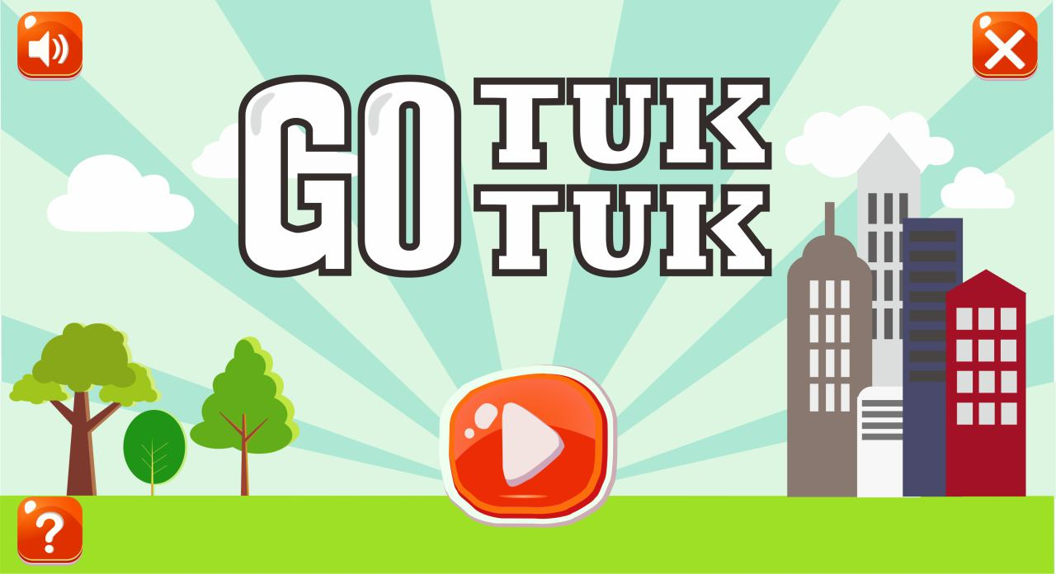

Gambar 4.3.1 Halaman utama.

* + 1. **Halaman Sound**

Halaman ini tertera pada halaman utama, hanya saja icon-nya berfungsi untuk mengaktifkan dan meng-non-aktifkan suara aplikasi. Seperti dapat dilihat pada Gambar 4.3.2 Halaman sound.

Gambar 4.3.2 Halaman sound.

* + 1. **Halaman Help**

Pada halaman help akan berisi kotak dialog yang menampilkan informasi tentang aplikasi dan pembuatnya. Halaman help dapat dilihat pada Gambar 4.3.3 Halaman help.

Gambar 4.3.3 Halaman help.

* + 1. **Halaman Exit**

Halaman exit berisi kotak dialog untuk memilih keluar atau tidak dari aplikasi seperti tertera pada Gambar 4.3.4 Halaman exit.

Gambar 4.3.4 Halaman exit.

* + 1. **Halaman Menu Stage**

Halaman ini berisikan 4 stage, dimana setiap stage memiliki tema dan wilayah yang berbeda-beda. Pengguna dapat memilih stage sesuai kompetensi yang telah pengguna tempuh. Aplikasi ini menyediakan 4 stage, yaitu Jakarta, Surabaya, Bandung, dan Jogja seperti yang ada pada Gambar 4.3.5 Halaman Menu Stage.

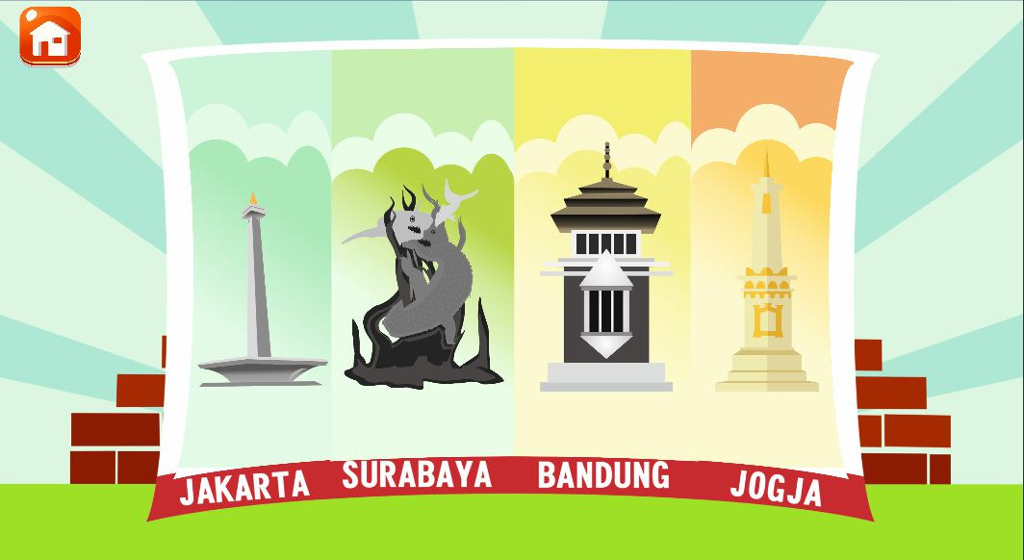

Gambar 4.3.5 Halaman Menu Stage.

* + 1. **Halaman Menu Level**

Halaman Menu Level ini berisikan 8 Level pada setiap stgaenya, dimana setiap stage memiliki tema dan wilayah yang berbeda-beda dan setiap level memiliki tingkat kesulitan yang berbeda-beda pula. Pengguna dapat memilih level sesuai kompetensi yang telah pengguna tempuh dan pengguna juga dapat melihat perolehan bintang yang pengguna raih saat memainkan level tertentu sesuai pada Gambar 4.3.6 Halaman Menu Level.

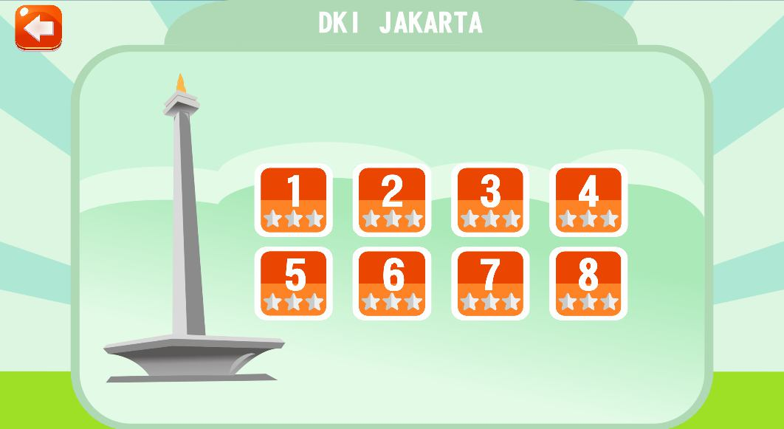

Gambar 4.3.6 Halaman Menu Level Stage Jakarta.

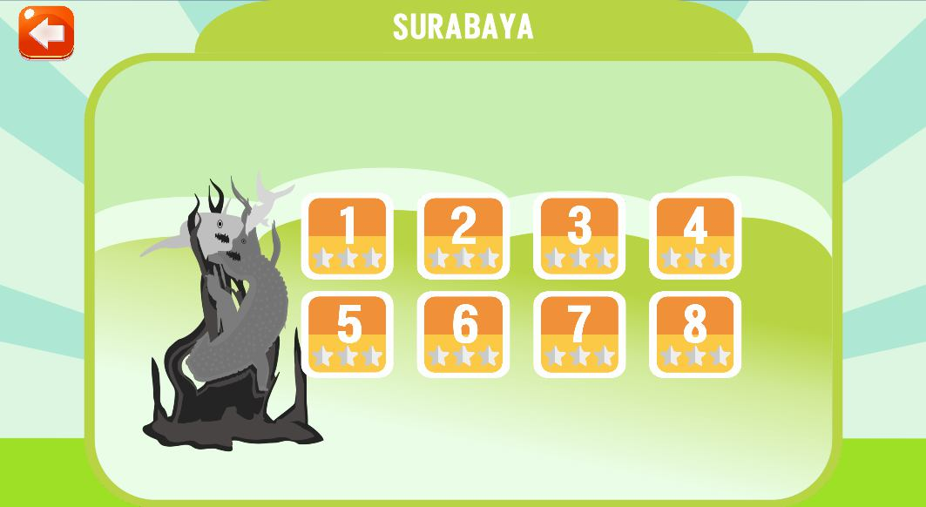

Gambar 4.3.6 Halaman Menu Level Stage Surabaya.

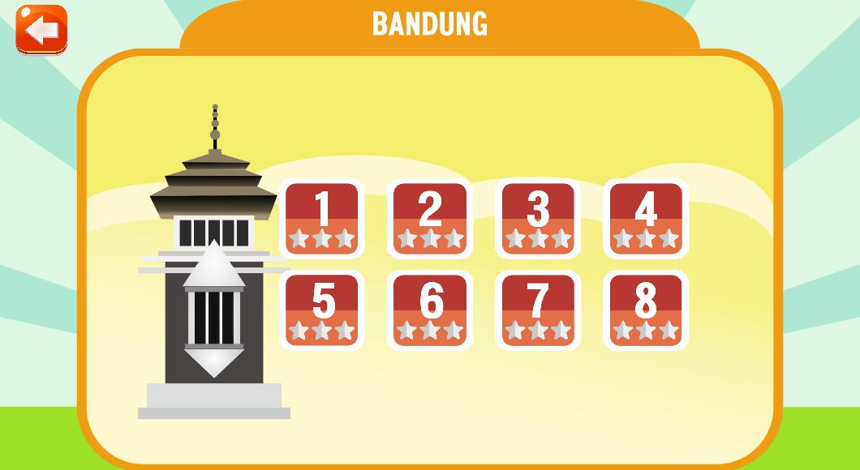

Gambar 4.3.6 Halaman Menu Level Stage Bandung.

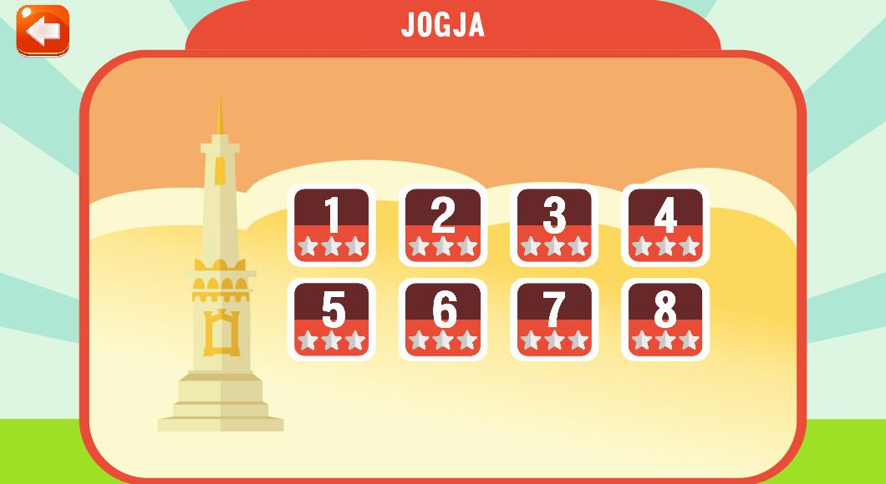

Gambar 4.3.6 Halaman Menu Level Stage Jogja.

* + 1. **Halaman Pause**

Halaman ini berupa pop-up saat pengguna memainkan aplikasi ini.Seperti pada Gambar 4.3.7 Halaman Pause.

Gambar 4.3.7 Halaman Pause.

**BAB V**

**KESIMPULAN DAN SARAN**

* 1. **Kesimpulan**

Setelah menyelesaikan project work ini maka dapat penulis simpulkan bahwa untuk membuat **APLIKASI EDUKASI LOGIKA “GO TUK TUK” *MULTI – PLATFORM* MENGGUNAKAN UNITY UNTUK ANAK SEKOLAH DASAR** diperlukan banyak objek-objek untuk membuatnya. Kami juga perlu Game Engine yang sederhana dan cocok untuk pemula. Kami mengutaakan pengguna interface, desain yang menarik dan mudah dimengerti agar pengguna friendly untuk anak usia Sekolah Dasar. Kami juga memerlukan klip suara – suara untuk menjadikan aplikasi ini menarik.

* 1. **Saran**

Untuk pengembangan aplikasi ini lebih lanjut, disarankan menambahkan lebih banyak stage dan objek yang lebih menarik. Dapat pula setiap stage dibuat berdasarkan kategori logika macam apa yang akan diujikan sehingga aplikasi akan lebih lengkap.

**DAFTAR PUSTAKA**

http://www.carakhasiatmanfaat.com/artikel/perbedaan-otak-kiri-dan-otak-kanan.html  
https://blog-definisi.blogspot.co.id/2015/08/pengertian-dan-definisi-aplikasi.html?m=1

W.J.S. Poerwadarminta, KAMUS UMUM BAHASA INDONESIA EDISI KETIGA, Jakarta Timur, (PT Balai Pustaka (Persero) : 2011), hal 311.

http://www.rianfartawijaya.com/2015/02/pengertian-edukasi-dan-pengertian-game.html?m=1

http://muhammadnazaragliyono.blogspot.co.id/2013/05/pengertian-game-perbedaan-game-2d-dan-3d.html

<https://nindyastuti52.wordpress.com/2010/03/03/teknologi-game-3-dimensi/>

http://muhammadnazaragliyono.blogspot.co.id/2013/05/pengertian-game-perbedaan-game-2d-dan-3d.htm.

Referensi http://juvanister.blogspot.com/2010/10/perbedaan-grafis-2d-dan-3d.html

Rickman Roedavan, Unity Tutorial Game Engine, Bandung, (Informatika Bandung : 2014), hal 1-6

https://www.blender.org/about/

http://lawatek.com/2013/03/24/sourcetree-git-client-gratis-dan-git-private-project-dari-bitbucket/

https://robertus.maxsol.id/2014/11/18/pengenalan-sourcetree-di-mac-os/)

http://www.ariona.net/belajar-git-yuk/

**LAMPIRAN 1 : FLOW CHART**

**LAMPIRAN 2 : KOMPONEN IKON**

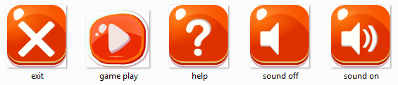

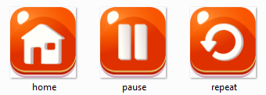



**LAMPIRAN 3 : KOMPONEN NAVIGASI**

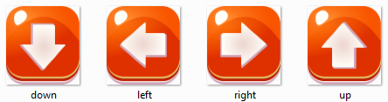

**LAMPIRAN 4 : KOMPONEN HALAMAN UTAMA**

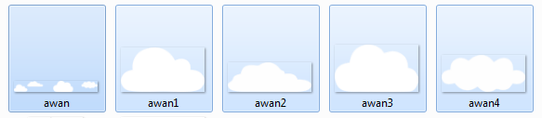

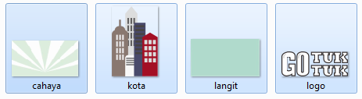

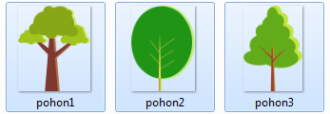

**LAMPIRAN 5 : KOMPONEN HALAMAN STAGE**

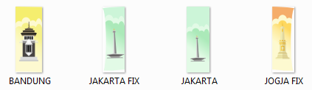

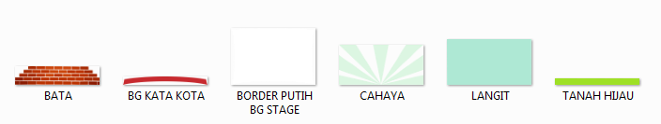

**LAMPIRAN 6 : KOMPONEN HALAMAN LEVEL**

